Dossier de Presse

Dóra Maurer – Déploiements

Du 8 mai au 19 juin 2010
Du mercredi au dimanche de 15h à 19h
Entrée libre

Espace Topographie de l’art
15, rue de Thorigny
75003 Paris
t. 01 40 29 44 28
www.topographiedelart.com

Le 28 mai de 19h à 21h, dans le cadre de la soirée Nomades organisée par le département des affaires culturelles de la Mairie du 3^{e,} la violoncelliste Silvia Alvarez Baamonde et l’Orchestre de flûte français (P.Y. Artaud) joueront à l’Espace Topographie de l’art des musiques de Kodály et de Doppler.

Le 23 juin, au Centre Pompidou, dans le cadre de l’exposition intitulée The Promises of the Past, deux films de Dóra Maurer seront présentés : Learned Perfunctorily Movements, var. 1-4 (1973) et Idomérés/Timing (1973-1980).

Le mouvement, ou plus particulièrement les multiples phases qui le constituent, est au centre du travail de l’artiste hongroise Dóra Maurer. Toute son œuvre - gravure, photographie, film, vidéo et peinture – révèle l’observation singulière que cette artiste porte sur le déroulement de ce phénomène. Ce n’est pas une méthode mais plutôt un terrain infiniment vaste dans lequel Maurer a saisi les différentes expressions d’individualité et de liberté.

Pour Maurer, le mouvement n’est pas seulement constitué par des stades qui se succèdent mais aussi par des interstices, des failles, qui surviennent entre ces deux moments. Le résultat final étant dépendant de cet amalgame, il peut présenter un nombre incommensurable d’alternatives.

La série de peintures Overlappings (Superpositions) et la vidéo ici présentées dévoilent ce processus. Le rythme ordonné par l’artiste aux diverses peintures, de couleurs et formats distincts, se déployant dans l’espace, crée des agencements et des complémentarités variés qui se réalisent dans l’imaginaire de chaque spectateur.

Adon Peres



Dóra Maurer, Overlappings 39, 2009.

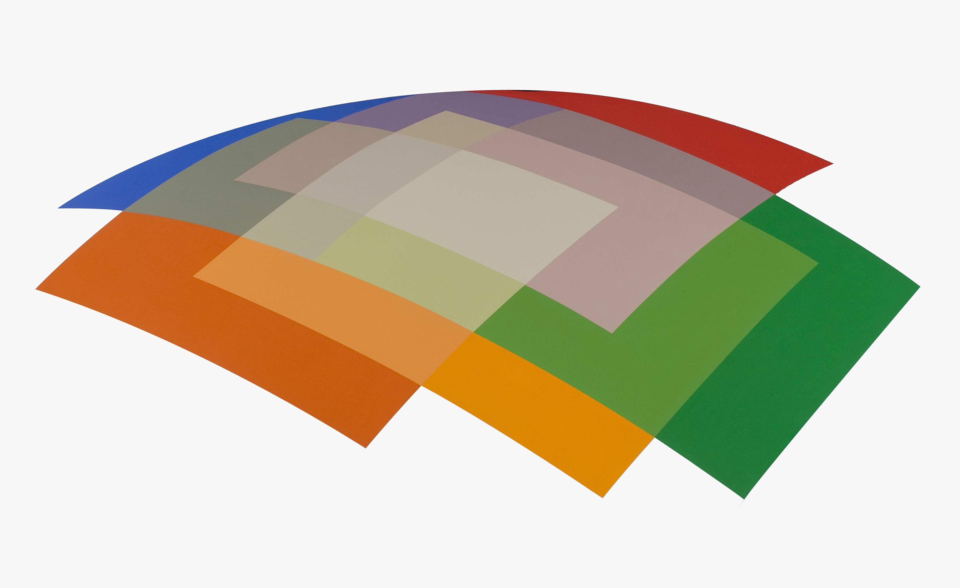

Dóra Maurer, Overlappings 7, variation 4, 2000-2004.

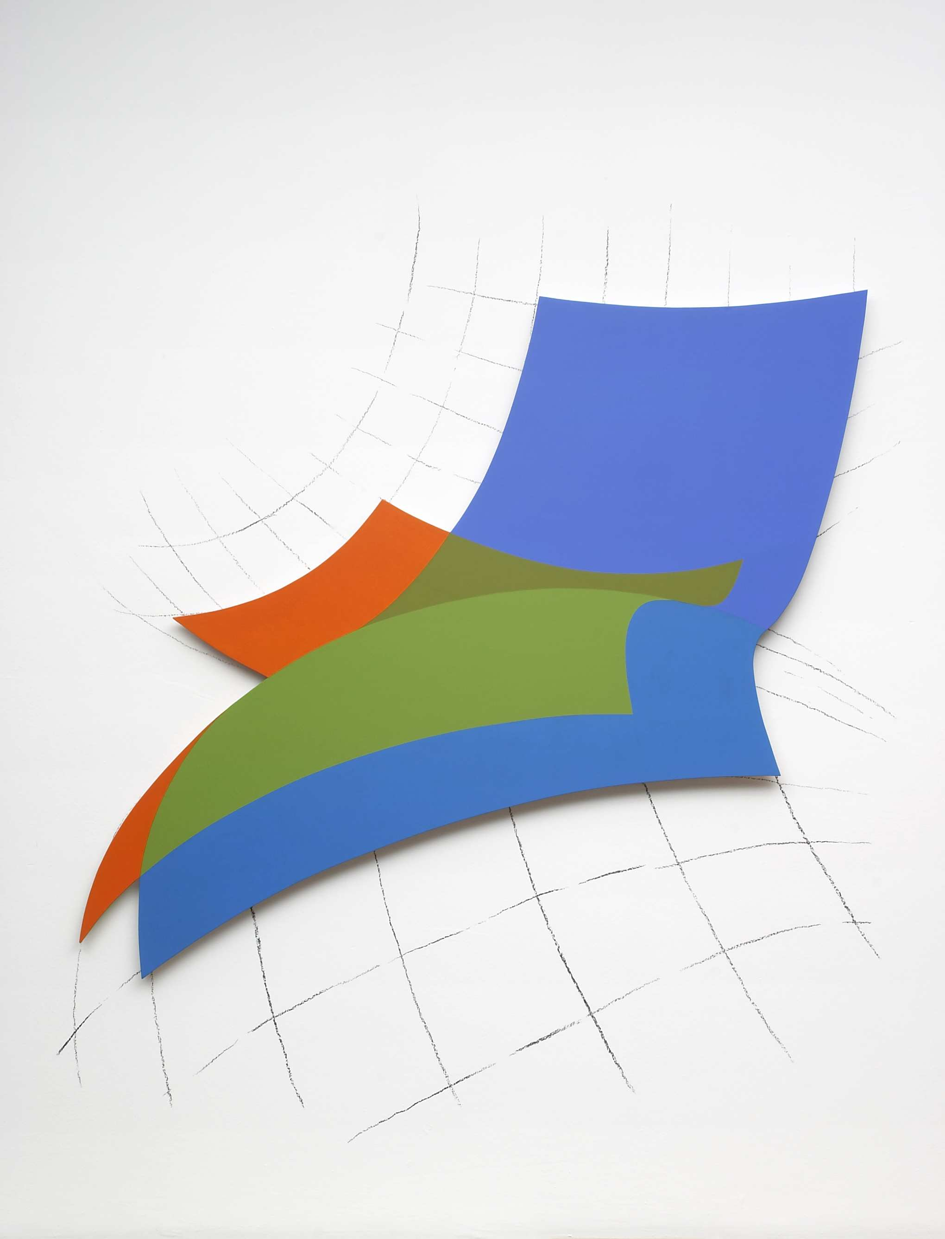

Dóra Maurer, Overlappings 33, Place of blue 5, 2006.

Expositions individuelles (sélection) :

- 2008 Concise OEuvre, Ludwig Museum, Budapest (HU).
- 2004 Galerie Peter Lindner, Viennne (AT).
- 2001 Művészpárok 1, Párhuzamos életművek Maurer Dóra-Gáyor
Tibor, City Museum, Győr (HU).
- 1998 Works 1975-1997, Quadrat, Josef Albers Museum, Bottrop (D).
- 1997 Quasi-képek és képek 1990-1997, Ludwik Museum, Budapest (HU).
- 1996 In the belly of the Whale, BTM Kiscelli Museum, Budapest (HU). Streifenbilder, Albrecht Dürer Gesellschaft, Kunstverein
Nürnberg (D).
- 1993 Falnyitás, Instalationen, Hoffman Gallery, Friedberg (D).
- 1991 Herzfeld Gallery, Stockholm (SE).
- 1990 Dialog (with Erika Kiffl), Goethe-Institut, Budapest (HU).
- 1987 Gyorsulók és Tandorik, Vörösmarty Szinház,Székesfehérvár (HU).

Expositions collectives (sélection) :

- 2009 Positionen Konkret Kunst huete, Landesmuseum Main (D).
New Acquisitions–Rarely Seen Works, Ludwig Museum, Budapest.
Blickmaschinen, Museum for Contemporary Art Siegen (D).
- 2008 Art from Hungary, St. Johann Gallery, Saarbrücken.
- 2007 For a Special Place, Austrian Forum, New York (USA).
- 2006 Új szerzemények 2002-2006, Kassák Museum, Budapest (HU).
- 2005 OSAS 1., Vasarely Museum, Budapest (HU).
Fotografie konkret, Museum im Kulturspeicher, Würzburg (D).
- 2004 Paula's Home, Lentos Kunstmuseum, Linz (D).
Collected Works from East or West, Generali Foundation,
Vienne (AT).
- 2002 Vision Image and Perception, Mucsarnok kunsthalle, Budapest.
- 2001 Idohid - Zeitbrücke, MMK Museum of Modern Art, Stiftung Wörlen,
Passau (D).
- 1999 Aspect / Positions. 50 Years of Art in Central Europe
1949-1999, MUMOK, Vienne (AT) ; Budapest (HU) ; Barcelona
(E) ; Sauthampton (UK) ; Budapest (HU).
- 1998 Ungarn: Avangarde im 20. jahrhundert, Lentos Museum of art,
Linz (D).
- 1997 4th grand prix of Drawing Alps-Adria, Ernst Museum, Budapest.
- 1996 Maurer Dóra és Szegedy-Muszák Zoltán, Municipal Picture
Gallery.

